MINIPROJECT
1 — Yêu cầu FR/NFR
Mã | Loại | Nội dung
FR-01 | Chức năng | Hệ thống cho phép Khách hàng xem sản phẩm, chọn số lượng, thêm vào giỏ và gửi yêu cầu đặt hàng; hệ thống kiểm tra tồn kho của từng sản phẩm.
FR-02 | Chức năng | Nếu đủ hàng, hệ thống cho phép nhập và áp dụng mã giảm giá, sau đó tạo Đơn hàng khi Khách hàng xác nhận; nếu thiếu hàng thì không tạo đơn.
NFR-01 | Phi chức năng | Hệ thống phải hoàn thành kiểm tra tồn kho và trả kết quả trong tối đa 2 giây đối với 95% yêu cầu.

2 — Kiến trúc 3 tầng
Tầng | Vai trò trong luồng Đặt hàng Online
Presentation Tier | Hiển thị sản phẩm, giỏ hàng, mã giảm giá và kết quả đặt hàng; tiếp nhận thao tác của Khách hàng.
Business Logic Tier | Kiểm tra tồn kho, xử lý mã giảm giá và tạo Đơn hàng.
Data Tier | Lưu trữ và truy xuất dữ liệu Khách hàng, Sản phẩm, Đơn hàng và chi tiết đơn hàng.

3 — Use Case Diagram
Actor:
- Khách hàng
- Nhân viên kho
Use Case:
- UC-01: Xem sản phẩm
- UC-02: Quản lý giỏ hàng
- UC-03: Đặt hàng Online
- UC-04: Cập nhật tồn kho
Association:
- Khách hàng → UC-01, UC-02, UC-03
- Nhân viên kho → UC-04
Quan hệ:
- UC-03 <<include>> UC-02
- Nhập Mã giảm giá <<extend>> UC-03
System Boundary: Hệ thống RikkeiFastMart.

4 — Đặc tả Use Case
Phần | Nội dung
Use Case Name & ID | UC-03 – Đặt hàng Online
Actor(s) & Description | Khách hàng – thực hiện đặt hàng Online.
Pre-conditions | Khách hàng đã đăng nhập và giỏ hàng có sản phẩm.
Post-conditions | Thành công: Đơn hàng được tạo và lưu. Thất bại: Không tạo Đơn hàng nếu thiếu hàng.
Main Flow | 1. Khách hàng bấm đặt hàng. 2. Hệ thống kiểm tra tồn kho. 3. Hệ thống xác nhận đủ hàng và cho phép nhập Mã giảm giá. 4. Khách hàng xác nhận đặt hàng. 5. Hệ thống tạo Đơn hàng. 6. Hệ thống thông báo đặt hàng thành công.
Alternative Flows | A1. Không đủ hàng → thông báo và không tạo Đơn hàng. A2. Không nhập Mã giảm giá → tiếp tục đặt hàng không giảm giá.

Activity Diagram:
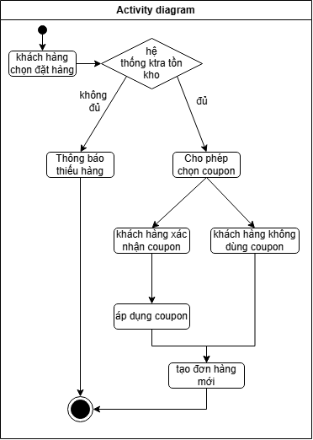

5 — Class Diagram
Class | Thuộc tính | Phương thức
Khách hàng | -hoTen, -email | +dangNhap(), +xacNhanDatHang()
Sản phẩm | -tenSanPham, -donGia, -soLuongTonKho | +kiemTraTonKho(), +capNhatTonKho()
Đơn hàng | -ngayDat, -maGiamGia, -soLuongMua | +taoDonHang(), +apDungMaGiamGia()

MQH:
- Khách hàng 1 — 0..* Đơn hàng
- Đơn hàng 1 — 1..* Sản phẩm
- Sản phẩm 0..* — 0..* Đơn hàng
- Dùng Aggregation giữa Đơn hàng và Sản phẩm vì Sản phẩm tồn tại độc lập với Đơn hàng.

6 — Sequence Diagram
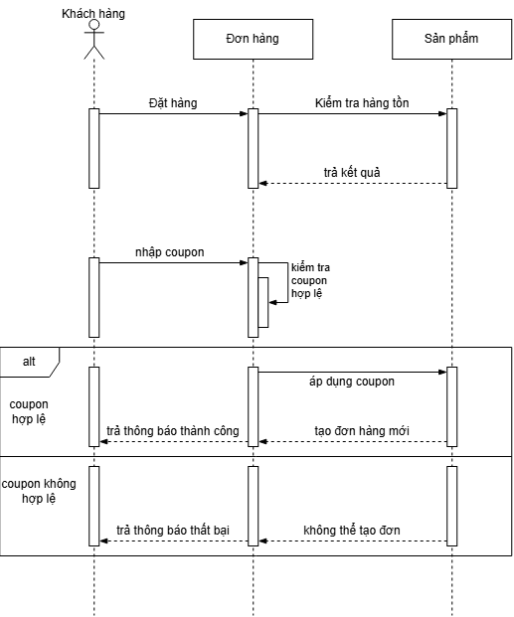
7 — UI Wireframe
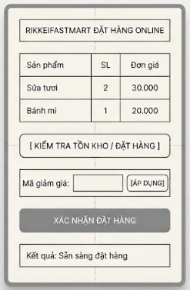

8 — ERD
Bảng | Cột
CUSTOMER | customer_id PK, full_name, email
PRODUCT | product_id PK, product_name, unit_price, stock_quantity
ORDER | order_id PK, customer_id FK, order_date, discount_code
ORDER_DETAIL | order_id PK, FK, product_id PK, FK, quantity

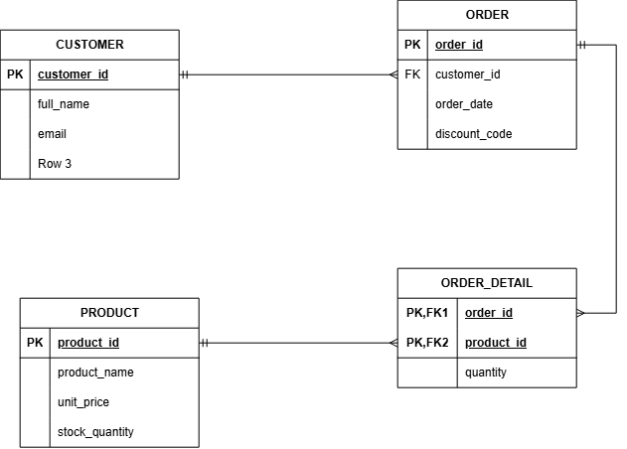

9 — Vị trí trong SRS
Sơ đồ | Vị trí trong SRS
Use Case Diagram | 3. Specific Requirements → Functional Requirements / Use Cases
UI Wireframe | 3. Specific Requirements → External Interface Requirements → User Interface
ERD | 4. Supporting Information / Data Model hoặc Database Design
Class Diagram | 3. Specific Requirements → System Features / Functional Requirements

